Уважаемые студенты!
Изучаем тему Решение тригонометрических уравнений.
Задание:
- Сделать конспект по теме (схема, алгоритм).
- Записать и разобрать решение уравнений.
- Решить самостоятельно 4 уравнения +4 домашних уравнения.
За работу будет поставлено две оценки (конспект+уравнения с ответами и решение самостоятельная работа по решению уравнений)

Тема: Тригонометрические уравнения, сводящиеся к квадратным
Задание:
- Сделать конспект (схема, алгоритм).
- Записать в тетрадь образцы решения уравнений.
- Решить данные уравнения.
$\boxed{Тригонометрические уравнения}$

$\boxed{Простейшие}$ $\boxed{ Сводящиеся к квадратным}$ $\boxed{ Однородные }$ $\boxed{Другие}$
Уравнения, сводящиеся к квадратным: 6sin²x-5sinx+1=0
6cos²x-5sinx+5=0
tgx+2ctgx=3

Алгоритм
- Выразите слагаемые через одну и ту же функцию, используя формулы cos²x=1-sin²x или sin²x=1-cos²x
- Сделайте замену: sinx=t или cosx=t
- Решите получившееся квадратное уравнение
- Сделайте обратную замену, проанализируйте, имеют ли получившиеся уравнения решения
- Решите простейшие тригонометрические уравнения.

Решите уравнения:
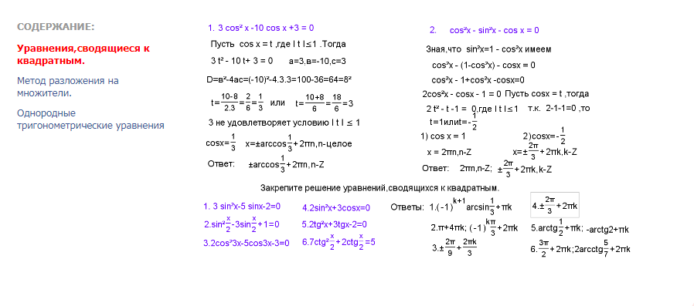

Самостоятельная работа
- 6sin²x-5sinx+1=0
- 4cosx-sin²x-4=0
- 3-cos²x-3sinx=0
- 4sinx=4-cos²x
- 2sin²x-3sinx+1=0
- 2sin²x+cosx-1=0
- tg²x-5tgx+6=0
- 4cos²x-3sinx=3

